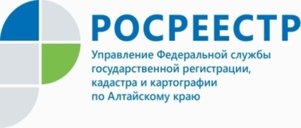

Единство судьбы земельного участка и расположенного на нем
объекта капитального строительства

Одной из важнейших характеристик земельного участка является вид разрешённого использования, определяющий назначение объектов капитального строительства, которые могут быть возведены на земельном участке.
На территории Алтайского края у правообладателей земельных участков с видом разрешенного использования для индивидуального жилищного строительства, личного подсобного хозяйства чаще всего возникают проблемы при оформлении документов в отношении квартир, расположенных в малоэтажных многоквартирных домах. Это связано с тем, что на таких земельных участках возможно расположение только индивидуальных жилых домов.
При этом земельный участок, на котором расположен многоквартирный дом, принадлежит собственникам на праве общей долевой собственности и имеет статус общего имущества собственников помещений. Установленный статус подразумевает особый правовой режим, ограничивающий его использование.
В этой связи, правообладателем земельного участка должно быть обеспечено приведение вида разрешенного использования земельного участка в соответствие с выбранным назначением объекта капитального строительства.
Как быть жителям сельских территорий?
На этот вопрос ответила главный специалист-эксперт отдела организации, мониторинга и контроля Управления Росреестра по Алтайскому краю Белозерская Елена Станиславовна.
«Как правило, в сельской местности не предусмотрена возможность размещения многоквартирных домов. Но в указанном случае, единственным выходом для собственников помещений в многоквартирных домах может стать изменение вида объекта недвижимости в качестве блока в доме блокированной застройки. Преимущество такого объекта недвижимости состоит в том, что каждый блок является самостоятельным объектом недвижимости и располагается на отдельном земельном участке», - комментирует Елена Станиславовна.
Кроме того, принцип единства (правило о соответствии) разрешенного использования земельного участка назначению объекта капитального строительства, расположенного на нем, распространяется и на объекты недвижимости с иным назначением.
Одним из оснований приостановления осуществления
учетно-регистрационных действий является несоответствие назначения или разрешенного использования созданного (создаваемого) объекта недвижимости виду разрешенного использования земельного участка, на котором он создан (создается).
«Таким образом, когда для осуществления строительства, реконструкции объектов капитального строительства требуется выдача разрешений, орган местного самоуправления обязан отказать в выдаче разрешения на ввод объекта в эксплуатацию, в том числе в случае несоответствия объекта капитального строительства разрешенному использованию земельного участка», - подытожила специалист краевого Росреестра.

